ARCHIV BOPFINGEN
Pressespiegel
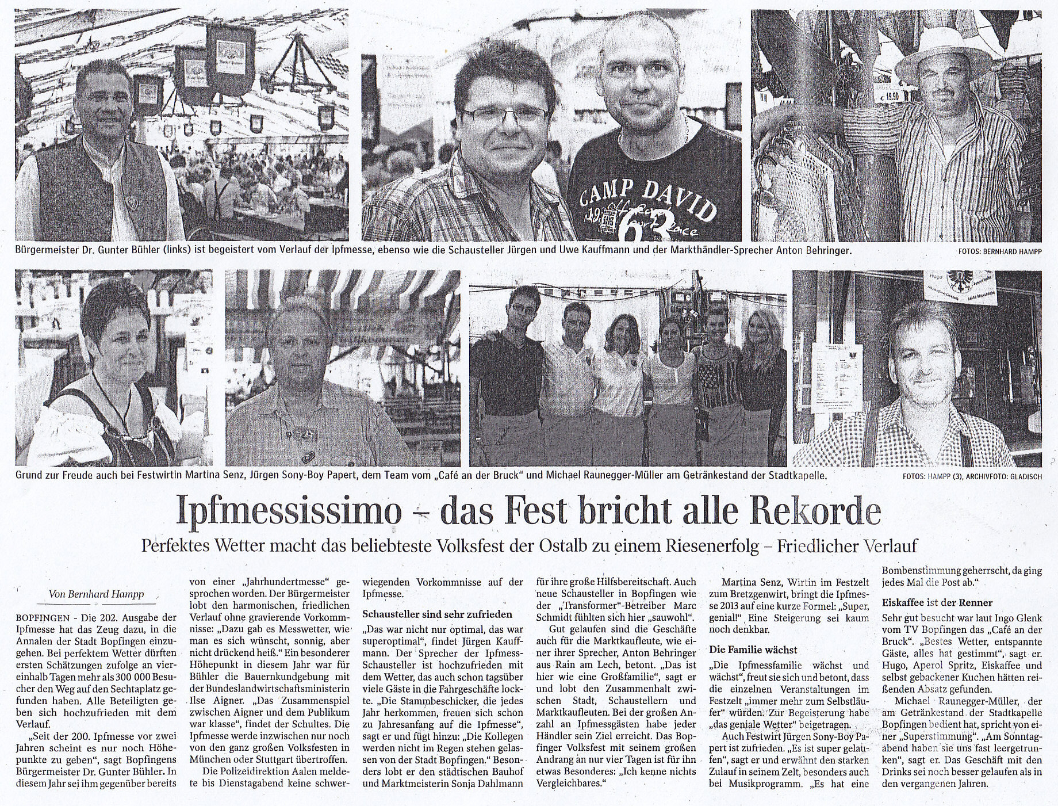
„Ipf- und Jagst-Zeitung“ vom 10. Juli 2013

